Государственное казённое общеобразовательное учреждение Краснодарского края специальная (коррекционная) школа – интернат
с. Воронцовка

Единый классный час, посвящённый Великой Победы.

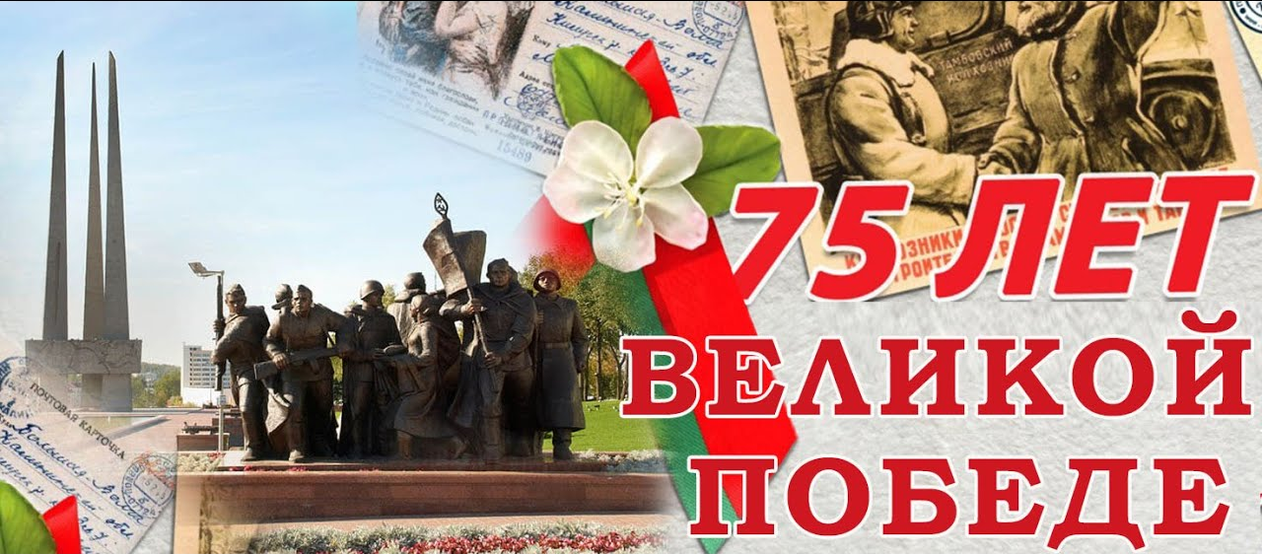

Подготовила: Швецова Л.В.

2020 год

Цель: формирование патриотизма; воспитание чувства гордости за свою Родину на примере героического прошлого ветеранов и участников Великой Отечественной войны, а так же тружеников тыла; воспитание чувства ответственности и долга перед Родиной, готовности к защите Отечества.

Задачи:
- Сформировать способствовать к пониманию школьниками роли и значения Великой Победы для судеб всего человечества;
- Способствовать осмыслению школьниками таких духовно-нравственных категорий, как Родина-мать, историческая память, уважение к памяти павших за Родину, ратный и трудовой подвиг, героизм, самопожертвование, долг, достоинство, свобода и независимость Родины, национальное самосознание;
- Формировать такие духовно-нравственные ценности, как чувство глубокого уважения к ратному и трудовому подвигу народа, нравственный долг перед ветеранами и участниками ВОВ, ощущение общности исторической судьбы народов России.

Оборудование: компьютер, проектор, интерактивная доска

Ход урока
(Слайд 1)
Ребята, сегодня во всех школах нашей страны проводится Единый классный час, посвященный Великой Победы.
(Слайд 2)
Скажите, пожалуйста:
1. Что означает лично для вас любить Родину, быть патриотом? (ответы учащихся)
(Слайд 3)
Заглянем в толковый словарь Даля: «Патриот - тот, кто любит свое отечество, предан своему народу, готов на жертвы и подвиги во имя интересов своей Родины»
(Слайд 4)
2. Почему патриотизм в нашей стране преимущественно воспринимается как военно - героический? (ответы учащихся)
(Слайд 5)
3. Согласны ли вы с мыслью о том, что нельзя быть патриотом, не чувствуя личной связи с большой и малой Родиной, не зная, как любили, берегли и защищали ее наши предки, наши отцы и деды? Если да, аргументируйте собственное мнение (ответы учащихся)
(Слайд 6)
Историческая память - одно из главных богатств человеческой культуры. Пока люди помнят прошлый опыт, человеческое общество имеет возможность развиваться и совершенствоваться. Память войны призывает к ответственности за мир на земле.

Будем жить, встречать рассветы,
Верить и любить,
Только не забыть бы это,
Лишь бы не забыть.
Эта память, верьте, люди,
целой земле нужна.
Если мы войну забудем -
Вновь придет она.

Ребята, именно нам предстоит донести эту память следующим поколениям. Как можно забыть весь этот ужас…..!? (Демонстрация слайдов)
(Слайд 7)
В те страшные годы речь шла о том, быть или не быть нашей стране, выжить или погибнуть нашему народу. Советский народ ценой неимоверных усилий сумел разгромить врага, однако заплатил за это огромную цену. Общие людские потери СССР в ходе войны составили 26,6 млн. человек. Из них более 8,7 млн. погибли на полях сражений, 7,42 млн. человек были истреблены нацистами на оккупированных территориях, более 4 млн. погибли от жестоких условий оккупационного режима.
(Слайд 8)
5,27 млн. человек были угнаны на каторжные работы в Германию и сопредельные с нею страны, пребывавшие также под немецкой оккупацией. Из них вернулись на родину чуть больше половины - 2,65 млн. человек, 450 тысяч эмигрировали, 2,16 млн. человек погибли и умерли в плену...
(Слайд 9)
Каждый день войны стоил жизни более чем 18-ти тысячам человек на фронтах войны, от рук карателей в зоне оккупации и в гетто, в подполье и в партизанских отрядах, на каторжных работах и в газовых камерах лагерей смерти... Это 782 человека ежечасно, 13 человек ежеминутно...
(Слайд 10)
Представьте себе: каждые 5 секунд на войне погибал один человек... Это страшные цифры. За ними - миллионы изломанных и искалеченных судеб, горе и страдания сирот, вдов, матерей, невест... Нет такой российской семьи, которую война обошла бы стороной...
МИНУТА МОЛЧАНИЯ.

(Слайд 11)
Какое будущее уготовил нашему народу Гитлер? (просмотр видеофильма «Гитлер после победы над СССР: планы»)
Все семьи были затронуты войной - если не воевали, то работали в тылу, в госпитале, в колхозе…Живых свидетелей уже очень мало, и семейные истории превращаются в легенды, отрывочные сведения. Мы обязаны ПОМНИТЬ их - ибо: «Кто умер, но не забыт – тот бессмертен» (Лао Цзы).

Память - часть нашей культуры, национального самосознания, если мы хотим остаться народом, Россией, жить и процветать, мы обязаны ПОМНИТЬ».
Прошла война, прошла беда.
Но боль взывает к людям.
Давайте, люди, никогда об этом не забудем!

